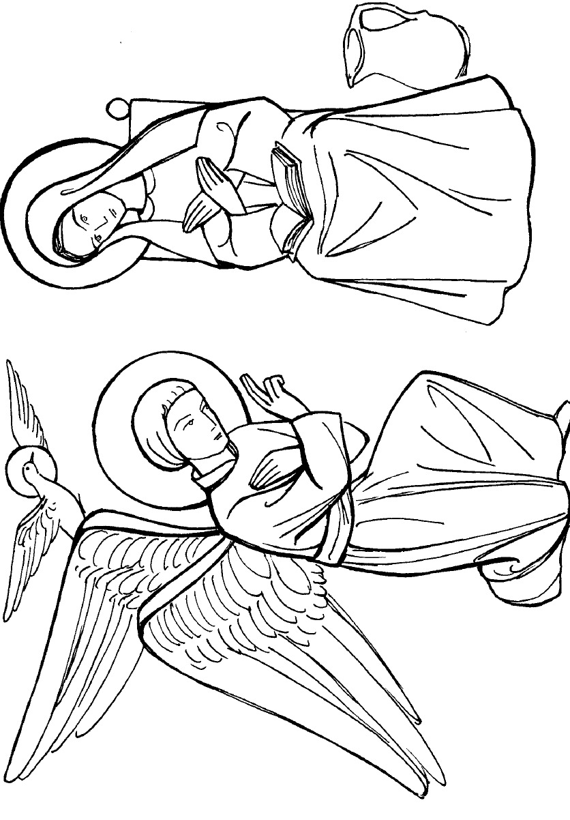
NAZARETH
foglio settimanale della Comunità Pastorale “San Luigi Guanella” Cremia, Musso e Pianello del Lario
Anno 4 numero 51 23 Dicembre 2018

In tempo in cui ci si comunica via social, sms, video e altro ancora preferisco scrivere la lettera a Gesù Bambino, come negli anni dell’infanzia qualche volta avevo fatto.
Caro Gesù Bambino, ti scrivo questa lettera per Natale. Non sono più piccolo, anzi sono un po’ grandicello, ma scriverti una lettera mi fa sentire più intimo a Te e poi l’hai detto Tu che per entrare nel Regni dei Cieli bisogna essere come i bambini, quindi…. Scrivo a Te e non a Babbo Natale. E’ se vogliamo una figura bonaria, un simpatico pacioccone, ma mi sa tanto di pubblicità… di una cosa artificiale messa lì per vendere prodotti… A volte succede che a qualcuno faccia comodo mettere al centro Babbo natale per metterti un po’ da parte … e quando poi vedo quei tristi pupazzi di Babbo natale piazzati lì sui balconi o le finestre, in pose improbabili, mi sembra quasi un ladro che entra in casa piuttosto che uno che uno che è invitato... Ti scrivo comunque, caro Gesù Bambino per dirti di non portare niente. Abbiamo già tanto. Spesso di quello che non ci serve o non ci fa bene. Sai vedo i bambini, che qui sono sempre di meno (quasi che quel cattivo di Erode sia passato prima da qui che da Betlemme per fare la strage degli innocenti), che a pochi anni di età hanno già il telefonino. E col telefonino vedono di tutto, ci
fanno di tutto, fino anche a perdere l’innocenza in tenera età… Non portare nulla perché abbiamo già tanto. Abbiamo anche la “fantasia” di non chiamare più “mamma” e “papà” ma “genitore 1” e “genitore 2”… che fa sembrare il figlio più un prodotto da catena di montaggio che frutto dell’amore di un uomo e una donna… Non portare nulla perché abbiamo già tanto. Abbiamo anche tanta presunzione di pensare che cose le possiamo fare facendo a meno di Te. Che tutto sommato al centro commerciale troviamo le risposte alla nostra felicità… e non fa niente se costano, sai sono di marca… Non portare nulla abbiamo già tanto. Sai c’è qualcuno che quando fa il presepe ti mette in mezzo alla plastica perché il nostro mondo inquina (ma Tu mi pare che non inquinavi perché andavi in giro a piedi, al massimo su un asinello…), c’è anche chi ti fa nascere su un gommone perché dice che eri un migrante, ma nel Vangelo ho letto diversamente… Caro Gesù Bambino, come vedi c’è un po’ di confusione... Non portare niente. Non portare niente, ma vieni Tu. Abbiamo bisogno di Te, almeno io ne sento il bisogno… Vieni Tu con il Tuo Amore perché sai, non ne ho mai abbastanza. Vieni Tu perché da solo non ce la faccio, né a volermi bene, né a salvarmi. Vieni Gesù Bambino! don Luca

“Lettera a Gesù Bambino”

Comunicazioni
- Per le intenzioni delle S. Messe si chieda al parroco, in occasione delle celebrazioni. Avendo ridisposto gli orari delle Messe, in caso di necessità (es. anniversario particolare) si possono accogliere fino a due/tre intenzioni.
- Confessioni: ogni sabato pomeriggio (15.00-16.30) il parroco sarà a disposizione nelle varie parrocchie a turno, secondo il calendario che verrà indicato. Inoltre, prima o dopo le S. Messe feriali il parroco è a disposizione per le Confessioni.
- Parroco don Luca: cellulare: 347/4934227 mail: luca.borsani1967@gmail.com
- Per la celebrazione del Sacramento del Battesimo, è bene contattare il parroco con un congruo tempo di anticipo per la opportuna preparazione. E’ prevista anche una speciale benedizione prima del parto alla famiglia che sta per avere un bambino. Inoltre è possibile, annunciandolo per tempo, accompagnare la nascita col festoso suono delle campane.

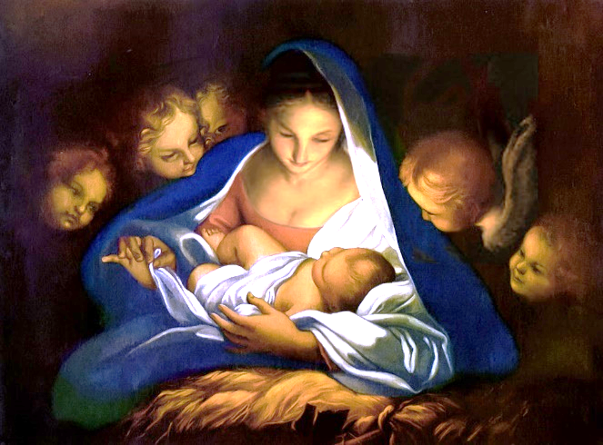
Meditazione

Riconosci, cristiano, la tua dignità
Il nostro Salvatore, carissimi, oggi è nato: rallegriamoci! Non c'è spazio per la tristezza nel giorno in cui nasce la vita, una vita che distrugge la paura della morte e dona la gioia delle promesse eterne. Nessuno è escluso da questa felicità: la causa della gioia è comune a tutti perché il nostro Signore, vincitore del peccato e della morte, non avendo trovato nessuno libero dalla colpa, è venuto per la liberazione di tutti. Esulti il santo, perché si avvicina al premio; gioisca il peccatore, perché gli è offerto il perdono; riprenda coraggio il pagano, perché è chiamato alla vita.
Il Figlio di Dio infatti, giunta la pienezza dei tempi che l'impenetrabile disegno divino aveva disposto, volendo riconciliare con il suo Creatore la natura umana, l'assunse lui stesso in modo che il diavolo, apportatore della morte, fosse vinto da quella stessa natura che prima lui aveva reso schiava. Così alla nascita del Signore gli angeli cantano esultanti: «Gloria a Dio nel più alto dei cieli e pace in terra agli uomini che egli ama» (Lc 2, 14). Essi vedono che la celeste Gerusalemme è formata da tutti i popoli del mondo. Di questa opera ineffabile dell'amore divino, di cui tanto gioiscono gli angeli nella loro altezza, quanto non deve rallegrarsi l'umanità nella sua miseria! O carissimi, rendiamo grazie a Dio Padre per mezzo del suo Figlio nello Spirito Santo, perché nella infinita misericordia, con cui ci ha amati, ha avuto pietà di noi, «e, mentre eravamo morti per i nostri peccati, ci ha fatti rivivere con Cristo» (cfr. Ef 2, 5) perché fossimo in lui creatura nuova, nuova opera delle sue mani.
Deponiamo dunque «l'uomo vecchio con la condotta di prima» (Ef 4, 22) e, poiché siamo partecipi della generazione di Cristo, rinunziamo alle opere della carne. Riconosci, cristiano, la tua dignità e, reso partecipe della natura divina, non voler tornare all'abiezione di un tempo con una condotta indegna. Ricòrdati chi è il tuo Capo e di quale Corpo sei membro. Ricòrdati che, strappato al potere delle tenebre, sei stato trasferito nella luce del Regno di Dio. Con il sacramento del battesimo sei diventato tempio dello Spirito Santo! Non mettere in fuga un ospite così illustre con un comportamento riprovevole e non sottometterti di nuovo alla schiavitù del demonio. Ricorda che il prezzo pagato per il tuo riscatto è il sangue di Cristo. Dai «Discorsi» di san Leone Magno, papa

Vita di Comunità

- Corso di educazione alla affettività: il vicariato propone per la fascia II e III media e I e II superiore il corso di educazione alla affettività. Per la II e III media il volantino di proposta è stato diffuso tramite la scuola. Iscrizioni entro il 13 Gennaio 2019.

- Confessioni in preparazione al Natale Domenica 23/12 Pianello 16.00/17.30 Lunedì 24/12 Cremia 10.00/12.00 - Musso 15.00/16.30

- Celebrazioni S. Messe di Natale S. Messa vespertina nella vigilia: (Lunedì 24 dicembre) 17.00 a Musso S. Messe nella Notte: (Lunedì 24 dicembre) 22.00 a Musso, 22.30 a Cremia (San Vito), 24.00 a Pianello, S. Messe del giorno di Natale: (Martedì 25 dicembre) 09.00 a Musso, 10.00 a Pianello, 11.00 a Cremia (Oratorio), 18.00 a Pianello

- E’ stato distribuito nelle famiglie il numero natalizio di “Nazareth” con il calendario delle celebrazioni e anche con una busta per poter sovvenire ai bisogni delle Parrocchie.

- Dal 27 al 30 dicembre, il parroco è impegnato col campo scuola invernale. E’ sempre raggiungibile, in casi di urgenza e reale necessità, per telefono.

Calendario settimanale
Domenica 23 Dicembre  IV domenica di Avvento  viola | 09.00  10.00  11.00  18.00 | Musso  Pianello  Cremia (Oratorio)  Pianello | Salice Rosalia – Melga Maria  Giardelli Carlo e Piera  Bellati Renato – Regalini Giuseppe, Maria e Rino – Dell’Era Andrea  America Sala e Beltracchini Sereno
Lunedì 24 Dicembre  S. Messa vespertina di Natale  S. Messe nella notte di Natale  bianco | 17.00  22.00  22.30  24.00 | Musso  Musso  Cremia (S. Vito)  Pianello | Rampoldi Stefano e Francesco  Micaela Cola
Martedì 25 Dicembre  S. Natale di Gesù Cristo  bianco | 09.00  10.00  11.00  18.00 | Musso  Pianello  Cremia (oratorio)  Pianello | Pro Populo  Pro Populo  Rava Italo, Sirio, Alberto e Marta – Conti Alfredo – Manzi Michele, Evelina e fam.  Deff. fam. Morelli/Moralli
Mercoledì 26 Dicembre  S. Stefano  rosso | 09.00  10.00  11.00 | Musso  Pianello  Cremia (oratorio) | Caligari Gabriele – Spina Dorina  Mazza Oscar, Andrea, Carmela, Flora e Elio
Giovedì 27 Dicembre  S. Giovanni evangelista  bianco | 17.00 | Musso (S. Rocco) | Liturgia della Parola
Venerdì 28 Dicembre  S.S. Innocenti  rosso | 09.00 | Pianello | Liturgia della Parola
Sabato 29 Dicembre  bianco | 17.00 | Musso | Sofia Gestra
Domenica 30 Dicembre  Santa Famiglia  bianco | 09.00  10.00  17.00  18.00 | Musso  Pianello  Cremia (Oratorio)  Pianello | Deff. fam. Longoni/Vitali  Curti Maria e Rava Ottorino  Maver Giacomina
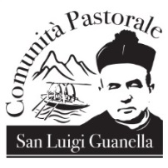
sito internet: www.comunitasanluigiguanella.it mail: info@comunitasanluigiguanella.it

